
数据库系统课程实验报告

实验名称： | 数据基本查询
实验日期： | 2025.4.11
实验地点： | 文宣楼
提交日期： | 2025.4.13
学号： | 11920232202561
姓名： | 芦思瑶
专业年级： | 软工2023级
学年学期： | 2024-2025学年第二学期

- 实验目的
熟练掌握 mysql 单表查询的语法结构及其使用方法
• 掌握设计正确查询语句以实现查询要求的方法
─ 简单单表查询（此处指不涉及模糊、集合、聚集、分组、排序的查询）
─ 模糊查询、聚集函数、分组统计和排序
• 掌握 Group by 的使用
• 正确区分元组过滤条件（WHERE 子句）和分组过滤条件（HAVING 短语）的异同
• 掌握 Order by 的使用
• 掌握使用 DISTINCT 实现查询结果去重的方法
• 掌握空值 NULL 的使用方法
• 掌握表别名的使用场合及方法
• 掌握自身连接的使用方法
• 掌握使用 LIMIT m [offset n]命令来控制输出行数的方法
- 实验内容和步骤
该部分的写作格式示例如下：
（1）查询顾客表中的顾客号（customer_id）、顾客名（name）和信用卡额度（credit_limit）
步骤如下：
1. SELECT customer_id, name, credit_limit FROM customers;
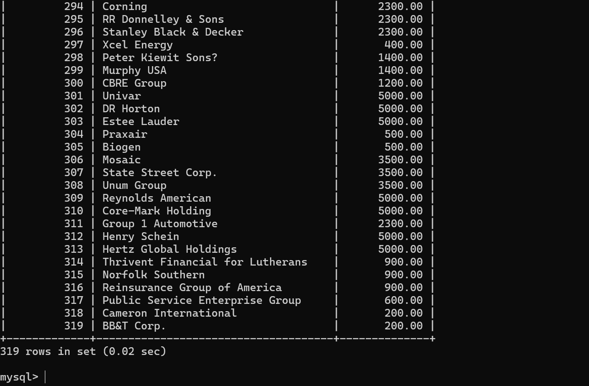
（2）查询顾客的所有信息，且只显示前 20 条记录
步骤如下：
1. SELECT * FROM customers LIMIT 20;
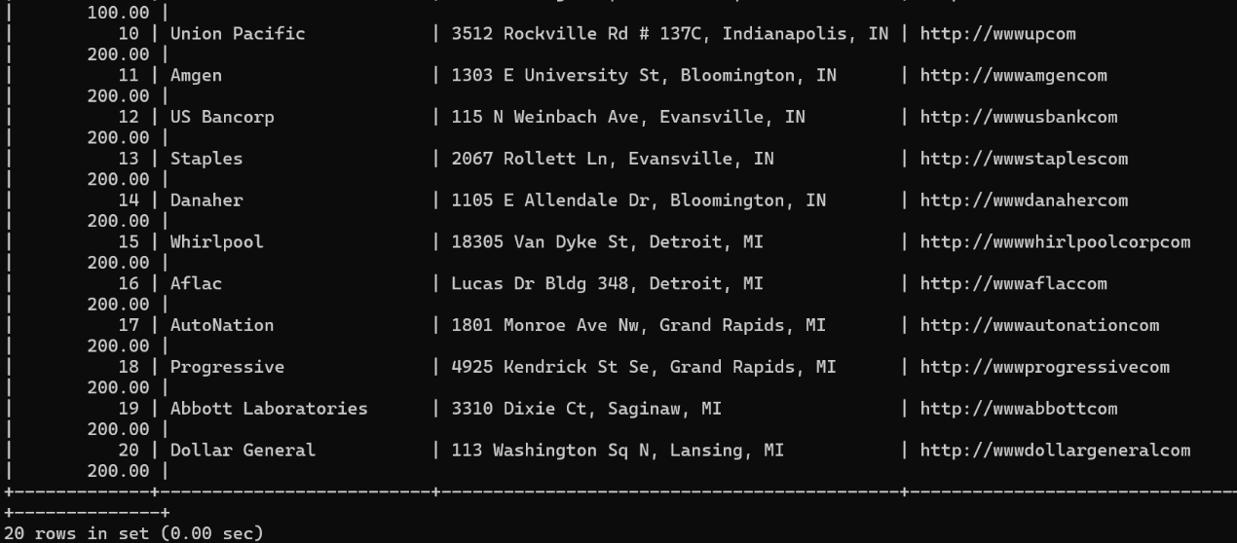
（3）查询订单表中的订单号，顾客号，状态，订单日期，并按订单日期降序显示结果
步骤如下：
1. SELECT order_id, customer_id, status, order_date
FROM orders
ORDER BY order_date DESC;
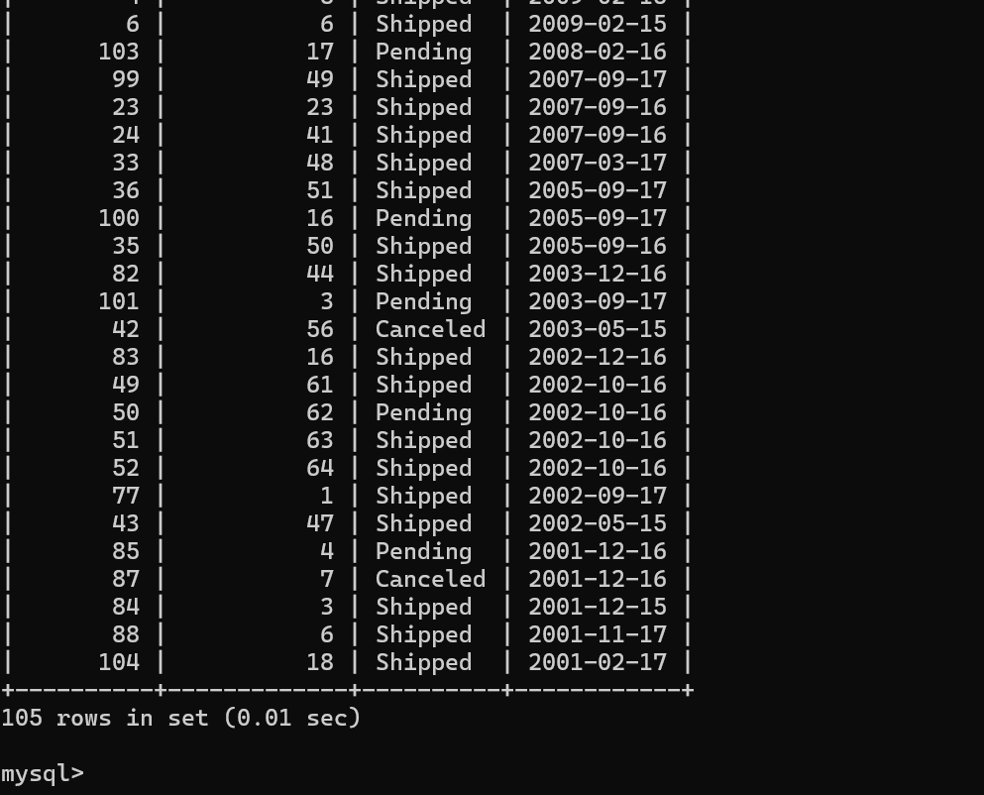
（4）查询联系表中的名（first name）和姓（last name），并按名升序，姓降序显示
步骤如下：
1. SELECT first_name, last_name
FROM contacts
ORDER BY first_name ASC, last_name DESC;
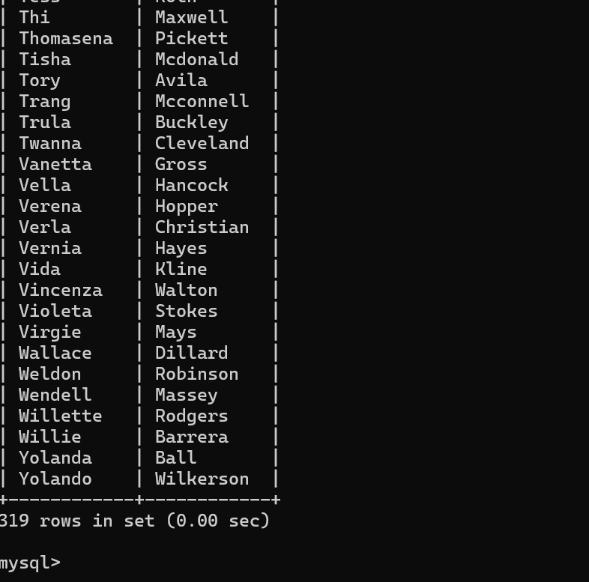
（5）执行以下语句并观察 state 列 NULL 值的显示位置，得出结论
SELECT country_id, city, state FROM locations ORDER BY city, state;
SELECT country_id, city, state FROM locations ORDER BY state ASC;
SELECT country_id, city, state FROM locations ORDER BY state DESC;
步骤如下：
1.
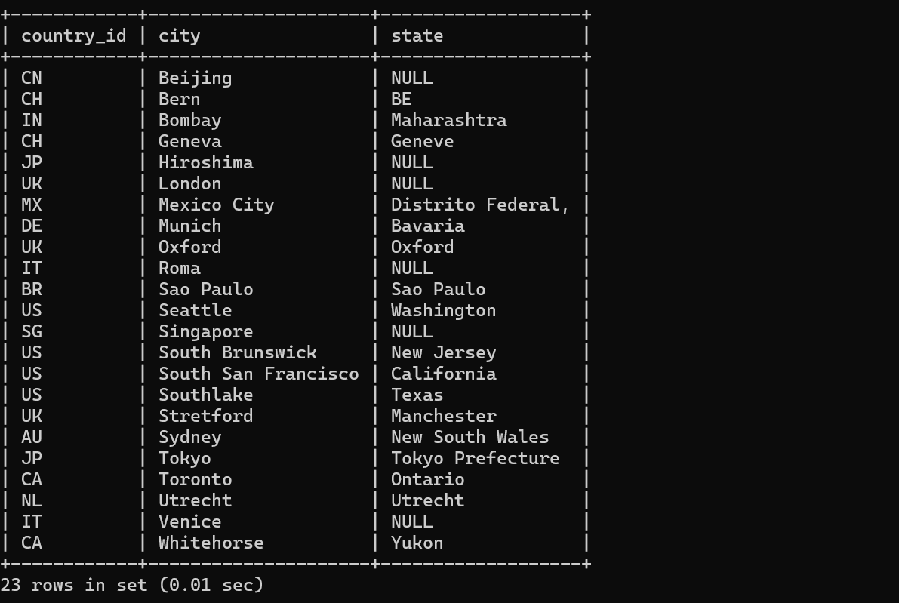
2.
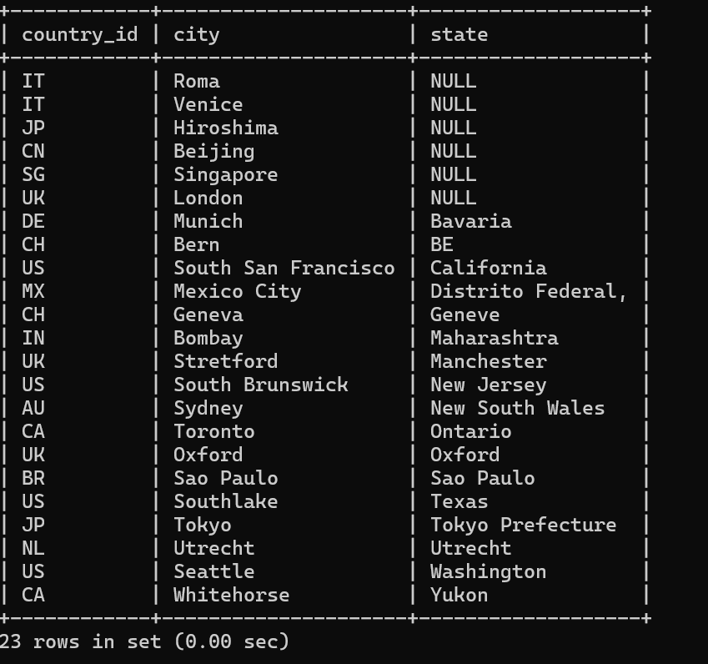
3.
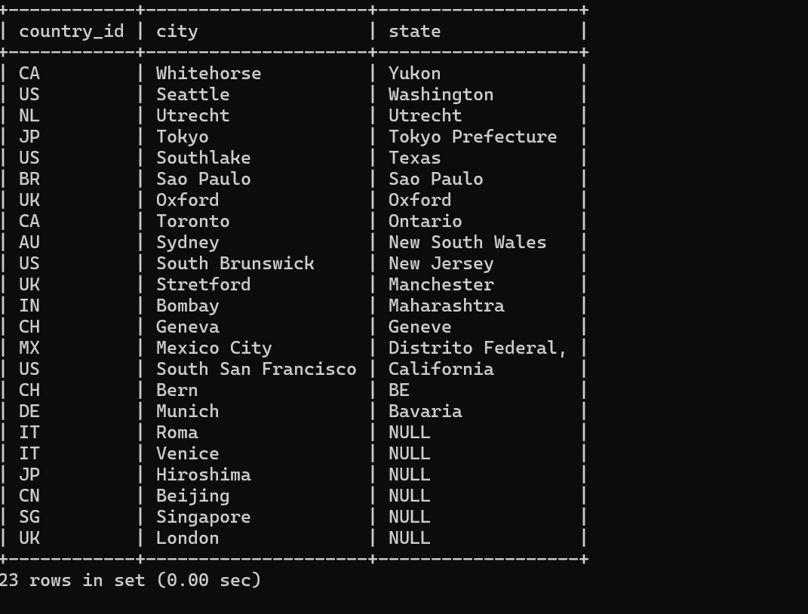
结论：默认状态下不对NULL排序，ASC升序，DESC降序。
（6）查询订单细节表中（order_items）的产品号和数量，查询结果应无重复元组
步骤如下：
1. SELECT DISTINCT product_id, quantity FROM order_items;
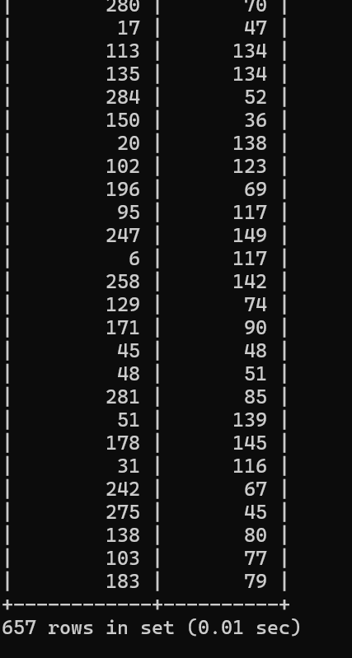
（7）查询产品表中的产品名为‘Kingston’的产品名，产品描述和价格
步骤如下：
1. SELECT product_name, list_price
FROM products
WHERE product_name = 'Kingston';
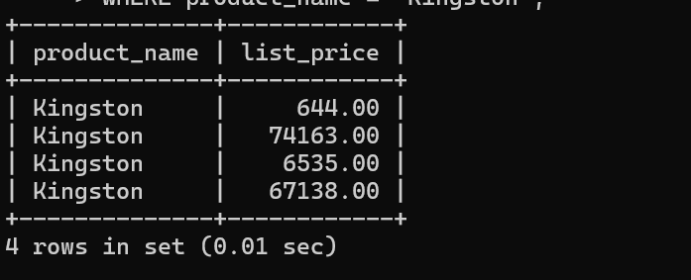
（8）查询产品表中所有价格大于 500 且 category_id 为 4 的产品名和价格
步骤如下：
1. SELECT product_name, list_price
FROM products
WHERE list_price > 500 AND category_id = 4;
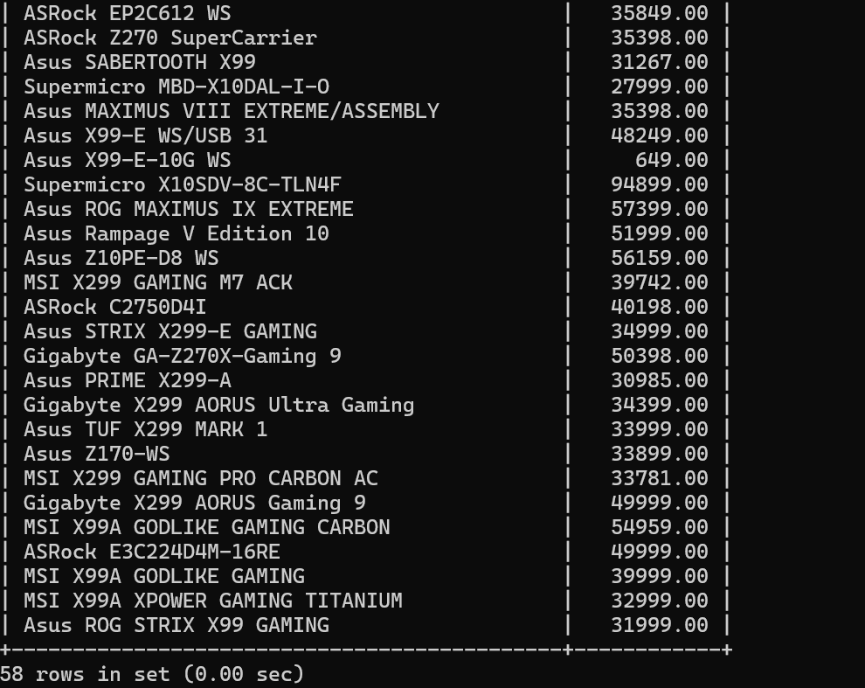
（9）查询产品表中所有价格在 650 和 680 之间的产品名和价格并按价格升序显示结果
步骤如下：
1. SELECT product_name, list_price
FROM products
WHERE list_price BETWEEN 650 AND 680
ORDER BY list_price ASC;
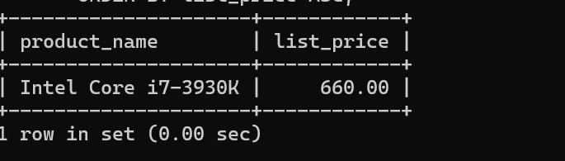
（10）查询雇员表中的名和姓，名和姓的字段分别显示为"First Name"和"Family Name"
步骤如下：
1. SELECT first_name AS "First Name", last_name AS "Family Name"
FROM employees;
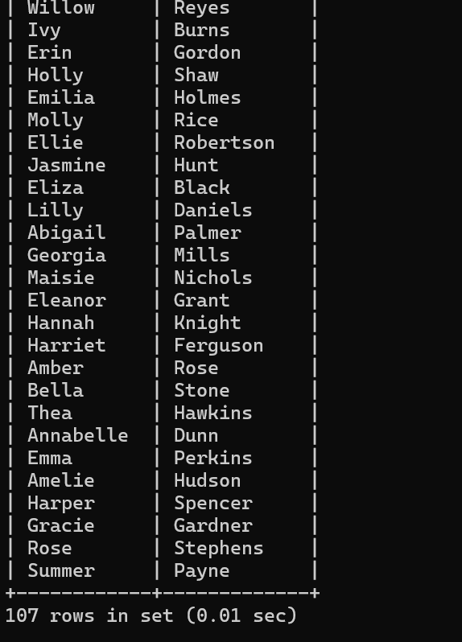
（11）查询产品表中的产品名及毛利，并按毛利结果降序显示，毛利名为 gross_profit，毛利= list_price -standard_cost
步骤如下：
1. SELECT product_name, (list_price - standard_cost) AS gross_profit
FROM products
ORDER BY gross_profit DESC;
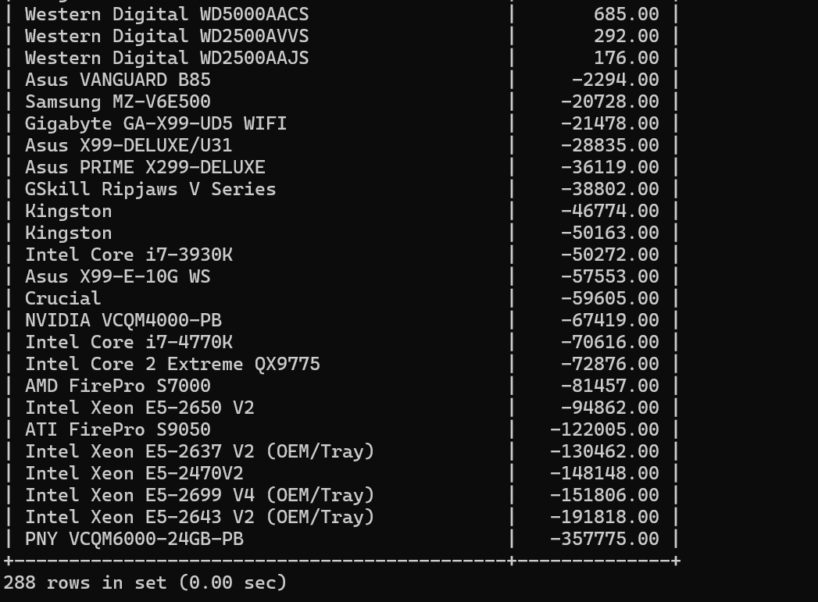
（12）查询雇员表中每个雇员对应的经理名，要求第一列字段名为 employee_name，第二列字段名为manager_name（雇员和经理的姓名同一格式为‘first_name, last_name’）
注：mysql 中常用字符串的连接可使用 concat()函数实现
SELECT CONCAT('Hello', ' ', 'World') AS result; -- 输出：Hello World
SELECT CONCAT(first_name, ' ', last_name) AS full_name FROM users; -- 字段拼接
步骤如下：
1.
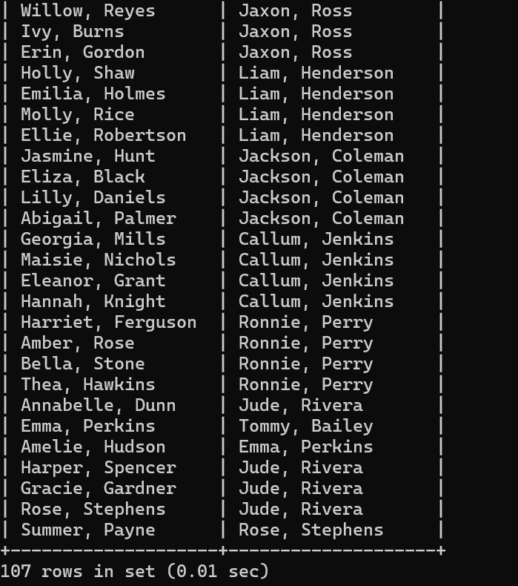
（13）查询产品表中所有以 Asus 开头的产品名和价格，并以价格降序显示
步骤如下：
1. SELECT product_name, list_price
FROM products
WHERE product_name LIKE 'Asus%'
ORDER BY list_price DESC;
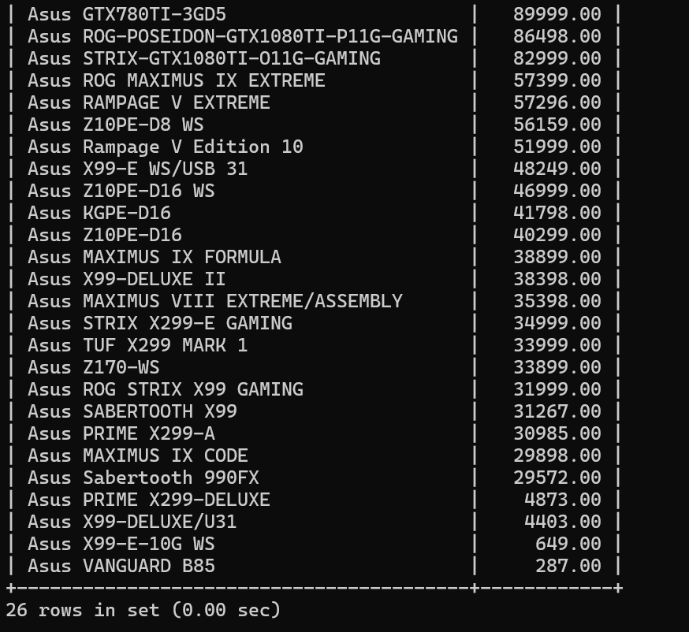
（14）查询联系表中电话号码不是以‘+1’开头的名、姓和电话号码，并以名升序显示
步骤如下：SELECT first_name, last_name, phone
FROM CONTACTS
WHERE phone NOT LIKE '+1%'
ORDER BY first_name ASC;
1.
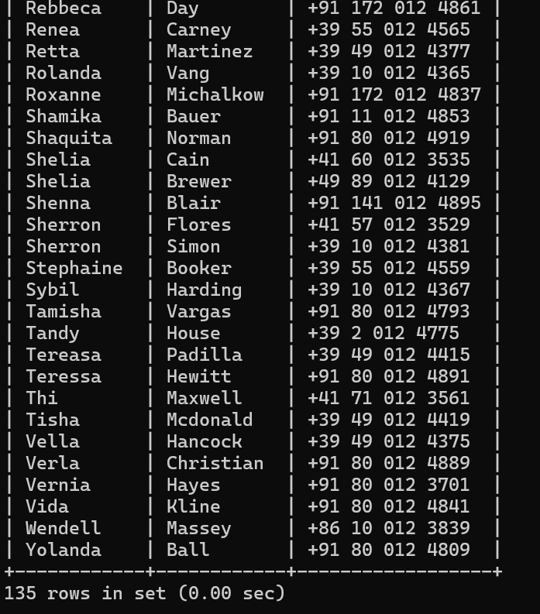
（15）查询联系表中的电话号码和电子邮件，要求名(first_name) 的长度为 4 且以'Je'开头，以'i'结尾，按名升序显示
步骤如下：
1. SELECT phone, email
FROM CONTACTS
WHERE first_name LIKE 'Je%i' AND CHAR_LENGTH(first_name) = 4
ORDER BY first_name ASC;
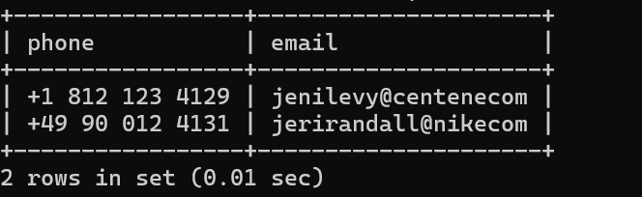
（16）查询联系表中所有以开头'Je'的名，且至少包含 3 个字符的名，姓，电子邮件和电话
步骤如下：
1. SELECT first_name, last_name, email, phone
FROM CONTACTS
WHERE first_name LIKE 'Je%' AND CHAR_LENGTH(first_name) >= 3
ORDER BY first_name ASC;
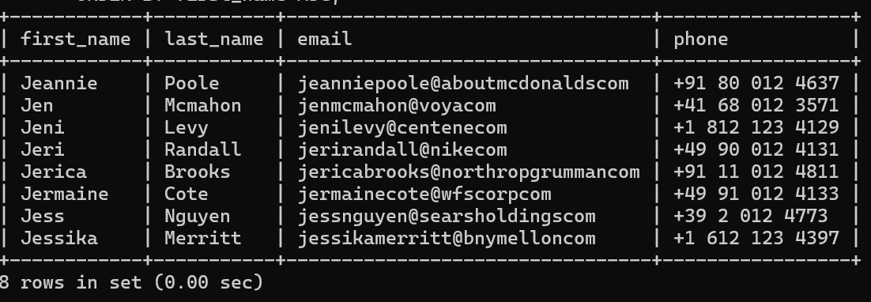
（17）查询订单表中所有没有销售员负责的订单（i.e., query all sales orders that do not have a responsible salesman）
步骤如下：
1. SELECT * FROM orders WHERE salesman_id IS NULL;
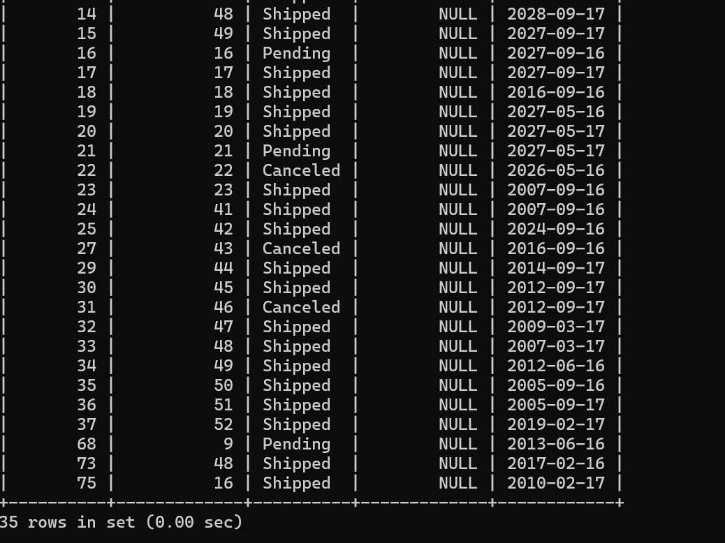
（18）统计每个顾客的订单总数（查询订单表）
步骤如下：
1. SELECT customer_id, COUNT(*) AS order_count
FROM orders
GROUP BY customer_id;
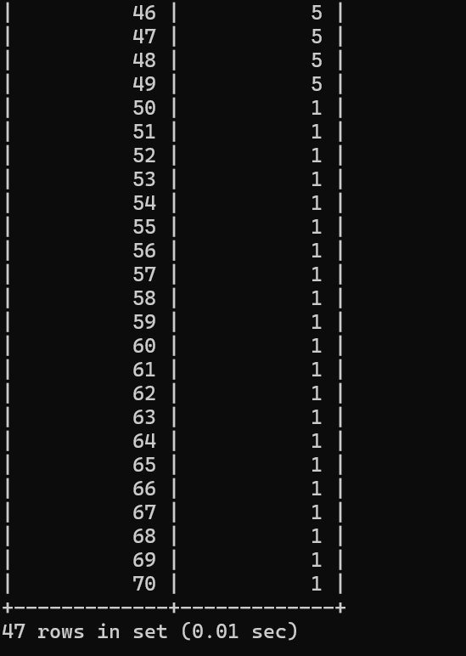
（19）统计每个订单的总价格大于 1000000 的订单号和总价格，并按总价格降序显示结果（通过查询订单细节表 order_items，总价格=unit_price*quantity）
步骤如下：
1. SELECT order_id, SUM(unit_price * quantity) AS total_price
FROM order_items
GROUP BY order_id
HAVING total_price > 1000000
ORDER BY total_price DESC;
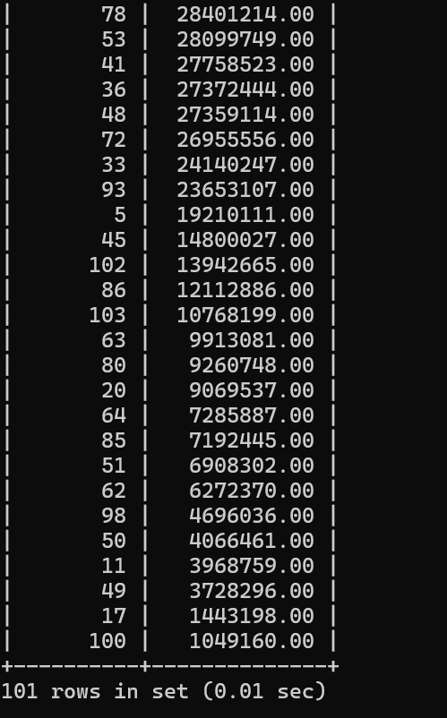
（20）创建一个折扣表 discounts，其表结构如下：
字段名 | 含义 | 数据类型 | 说明
product_id | 产品号 | smallint | 主码
discount_message | 折扣信息 | varchar(255) | 非空
步骤如下：
1. CREATE TABLE discounts (
product_id smallint PRIMARY KEY,
discount_message varchar(255) NOT NULL
);
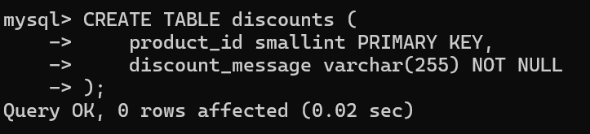
（21）给 discounts 表插入 3 条数据：(1, 'Buy 1 and Get 25% OFF on 2nd ')，(2, 'Buy 2 and Get50% OFF on 3rd '), (3, 'Buy 3 Get 1 free'), 查询折扣表中折扣信息出现“25%”的产品号和折扣信息
步骤如下：
1. INSERT INTO discounts (product_id, discount_message) VALUES
(1, 'Buy 1 and Get 25% OFF on 2nd '),
(2, 'Buy 2 and Get 50% OFF on 3rd '),
(3, 'Buy 3 Get 1 free');
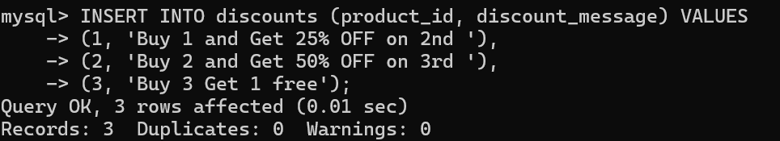
2. SELECT product_id, discount_message
FROM discounts
WHERE discount_message LIKE '%25%';
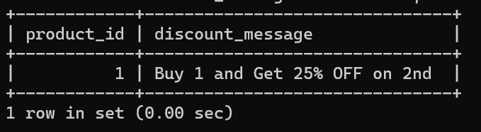

- 实验总结
3.1 完成的工作
1.完成使用sql语句进行各项查询工作，符合预期要求。
2.创建了新的表项目。
3.2 对实验的认识
思考：
1.上述 21 个查询中每个考察了哪些知识与技能？
答：
- 理解 SELECT 语句的基本结构。
- SELECT *用于查询表中的所有列，LIMIT用于限制查询结果的行数。
- ORDER BY用法，以及ASC，DESC。
- WHERE 子句的使用，逻辑运算符 AND 的使用。
- DISTINCT 关键字的作用：去除查询结果中的重复行。
- BETWEEN 操作符。
- AS 关键字为列设置别名。
- JOIN 操作。
- LIKE 操作符的使用，通配符 % 用于模糊匹配。
- IS NULL 操作符用于筛选某列值为 NULL 的记录。
- 聚合函数（如 COUNT）的作用。
- HAVING 子句的用法，用于筛选分组后的结果。
- CREATE TABLE 语句用于创建新的数据库表。
2.使用 GROUP BY 时 SELECT 关键词后面的列及其次序有何要求？请上机验证你的想法。
答：列的要求：SELECT 语句中的每个列要么是出现在 GROUP BY 子句中的分组列，要么是使用聚合函数（如 SUM、COUNT、AVG、MAX、MIN 等 ）计算后的列。
次序要求：SELECT 后面列的顺序并没有严格要求必须和 GROUP BY 中列的顺序一致。
3.3 遇到的困难及解决方法
无。

